Благодарим Вас за выбор продукции торговой марки LEONORD. Наши изделия разработаны в соответствии с высокими требованиями качества, функциональности и дизайна. Мы уверены, что Вы будете довольны приобретением нового изделия нашей фирмы.
Меры безопасности

Внимательно прочитайте инструкцию перед эксплуатацией прибора. Сохраните её в качестве справочного материала. Обратите внимание на меры безопасности, они помогут Вам избежать поломок и несчастных случаев.
• Перед включением убедитесь, что технические характеристики изделия, указанные на приборе, соответствуют параметрам электросети.
• Используйте прибор только в бытовых целях по его прямому назначению в соответствии с данной инструкцией.
• Прибор не предназначен для промышленного применения.
• Данный прибор предназначен для использования в бытовых и аналогичных целях, в частности:
- в кухонных зонах для персонала в магазинах, офисах и прочих производственных условиях;
- в фермерских домах;
- клиентами в гостиницах, мотелях и прочей инфраструктуре жилого типа;
- в условиях режима пансиона «проживание плюс завтрак»
• Не используйте прибор вне помещений.
• Всегда отключайте прибор от сети питания перед очисткой или в случаях, когда Вы им не пользуетесь.
• Не погружайте прибор и/или USB провод в воду или другие жидкости. Если это случилось, немедленно отключите прибор от сети питания и, прежде чем пользоваться им дальше, проверьте его работоспособность и безопасность у квалифицированных специалистов.
• Храните прибор в сухом помещении.
• Регулярно проверяйте USB провод для своевременного выявления возможных повреждений.
• Внимание! При обнаружении неисправностей обратитесь в сервисный центр. Не пользуйтесь прибором, если Вы его уронили, обнаружили неполадки или выявили повреждения USB провода. В случае повреждения USB провода он должен быть заменен в сервисном центре. Внимание! чинить прибор могут только квалифицированные специалисты.
• Следите за тем, чтобы USB провод не свисал со стола и не касался острых углов, а также не находился вблизи источников тепла. Отключая прибор от сети питания, не тяните за USB провод.
• Никогда не оставляйте включенный прибор без присмотра.
• Прибор не предназначен для использования лицами (включая детей) с пониженными физическими, психическими или умственными способностями или при отсутствии у них опыта или знаний, если они не находятся под контролем или не проинструктированы об использовании прибора лицом, ответственным за их безопасность. Дети должны находиться под присмотром для недопущения игры с прибором.
• Не держите и не перемещайте прибор за USB провод.
ВНИМАНИЕ! Содержите прибор сухим.
• Не нарушайте комплектность прибора, нарушение комплектности может привести к поломке, не попадающей под гарантийные условия и прекращению гарантийных обязательств.
• При необходимости транспортировки прибора соблюдайте осторожность для сохранения целостности прибора и его функциональных свойств.

ВАЖНО! Прибор предназначен для перемалывания зерен перца и/или кристаллов соли. Использование не по назначению может привести к поломке прибора.

ВНИМАНИЕ!
Прибор предназначен для использования только с аккумуляторными батареями, поставляемыми в комплекте. Во избежание поломки или воспламенения прибора, категорически запрещается использовать прибор с не перезаряжаемыми элементами питания!

Описание прибора
- Кнопка вкл/выкл
- Верхняя часть корпуса прибора
- Крышка отсека для аккумуляторных батарей
- Контейнер для загрузки
- Крышка контейнера для загрузки
- Подсветка
- Винт регулировки степени помола
- Подставка для хранения и зарядки
- USB провод
- Щеточка для очистки

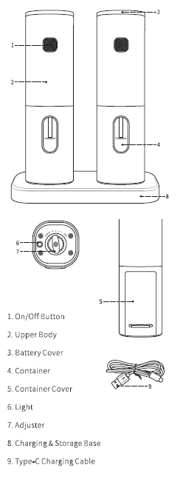

Перед началом работы
- Установите мельницы на подставку для хранения и зарядки и подсоедините USB провод (в комплекте) к сети питания, полоски индикаторов на подставке, подсветятся голубым цветом, начнется зарядка.

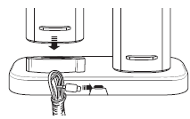

- Перед первым использованием зарядите прибор в течение 6 часов.

Работа
- Снимите крышку контейнера для загрузки, загрузите в контейнер перец или соль и закройте крышку.

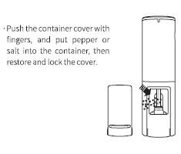

- Установите необходимую Вам степень помола, винтом регулировки. Помол регулируется от очень грубого (Coarse) до ультратонкого (Fine). Степень помола регулируется путем вращения регулировочного винта, и может составлять несколько кругов вращения по часовой стрелке (для установки более тонкого помола) или против часовой стрелки (для установки более грубого помола).
ВАЖНО! не закручивайте/раскручивайте винт до упора, это может привести к поломке прибора
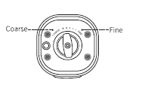
- Нажмите и удерживайте кнопку ВКЛ/ВЫКЛ. Мельница начнет работу, загорится светодиод. Пока вы удерживаете кнопку нажатой, работает мелющий механизм и горит подсветка.
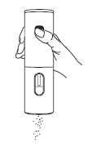
- После окончания работы отпустите кнопку – работа остановится.

Очистка и уход
- Протрите поверхность корпуса влажной салфеткой, затем вытрите насухо.
- Используйте щеточку для очистки
- Не используйте для чистки прибора абразивные вещества.
- Запрещается мыть в посудомоечной машине

Хранение и транспортировка
- Храните прибор в сухом проветриваемом помещении.
- Электроприбор в упаковке производителя можно транспортировать всеми видами крытого транспорта в соответствии с правилами перевозки грузов, действующих на данном виде транспорта. При транспортировке должны быть исключены любые возможные удары и перемещения упаковки с электроприбором внутри транспортного средства.

Технические параметры
Работа от аккумуляторных батарей:
Ni-Mh, 8*ААА, емкость 300 мАч, 1.2 В. Напряжение 9.2 В (входят в комплект)
Вход AC: 5 В - 1 А
Выход DC: 4.8 В
Мощность 25 Вт
Время зарядки: 5-6 часов
Время работы от аккумуляторных батарей: 20-30 минут
USB провод
Срок службы – 5 лет.
Гарантийный срок – 2 года.
Состав (материал): пластмасса, металл, керамика
Дата производства указана на упаковке товара.
Назначение прибора: Прибор предназначен для перемалывания зерен перца или кристаллов соли. Работает от аккумуляторных батарей.

По окончании срока службы прибор и упаковочные материалы должны быть утилизированы с наименьшим вредом для окружающей среды, в соответствии с правилами по утилизации отходов в вашем регионе.
В целях улучшения качества продукции, дизайн и спецификация могут быть изменены без предварительного уведомления.
LEONORD постоянно расширяет сеть сервис-центров. Полный перечень сервис-центров LEONORD на территории РФ вы можете узнать по телефону: +7(812) 633-00-00
Реализация прибора осуществляется через торговые точки и магазины согласно законодательству РФ.

Поставщик-импортер и организация, уполномоченная принимать претензии: ООО "ТОП-Импорт". Юридический адрес: Россия, 197348, г. Санкт-Петербург, Коломяжский пр-кт., дом № 10, лит. Э.
Производитель: Zhuhai Kelitong Electronic Co., Ltd / Чжухай Келитун Электроник Ко., Лтд.
Адрес: Workshop 1-1, Zhuhai Mekei Refrig. Equip. Co., Ltd., Yongan Second Road, Liangang Industry Zone, Jinwan District, Zhuhai City, China / Воркшоп 1-1, Чжухай Мэкэй Рефридж. Экуип Ко., Лтд., Йонган Сэконд Роуд, Ляньган Индастри Зоун, Цзиньвань Дистрикт, Чжухай Сити, Китай.
Произведено в Китае.



